CHAPTER 5

DOSYA-DİZİN İŞLEMLERİ

5.0 Genel Bilgiler

Tüm bilgisayar işletim sistemlerinin olduğu gibi, UNIX’in de en temel amacı kullanıcıların verilerini ve programlarını bilgisayar ortamında düzenli bir şekilde saklamalarına yardımcı olmaktır. UNIX işletim sisteminde tüm veriler, programlar ve herbiri aslında bir program olan komutlar, dosya’larda (file); dosyalarsa dizinlerde (dizin : directory ) gruplanmış olarak saklanır. UNIX işletim sisteminde dosya isimlerine ilişkin kurallar oldukça esnektir.
En başta, MS-DOS’daki gibi 8 karakterden oluşan isim ve 3 karakterden oluşan uzantı (extension) kavramı yoktur. Dosya isimleri, UNIX uyarlamasına bağlı olarak değişmekle birlikte 255 karaktere kadar uzunlukta olabilir.
Nokta ( . ) karakterinin özel bir anlamı yoktur. Dosya adı içinde istediğiniz kadar nokta kullanabilirsiniz. Ancak, nokta ile başlayan dosya isimleri bir anlamda özeldir; adı nokta ile başlayan dosyalar yarı gizli dosyalardır. Özellikle belirtmedikçe, dosya isimleri listelerinde bu tür dosyaları göremezsiniz.
Dosya isimlerinde büyük harf-küçük harf ayırımı VARDIR. ayfer.mektup, Maya.Mektup ve MAYA.MEKTUP tamamen farklı dosya isimleridir. Bir kaç örnek vermek gerekirse :
maya.mektuplar
a1
1a
1-a
muhasebe_1995_mizan
Sinanin.Muhasebe.Programi
.login.eski
lotus.exe
prog1.com

Dosya isimleriyle, dosyaların program olup olmaması arasında bir ilişki yoktur. Örneğin, lotus.exe isimli bir dosyanın, bir program dosyası olması gerekmez. Bir dosyanın program dosyası olup olmadığını isminden anlayamazsınız.

Dikkat ederseniz, MS-DOS dosya yapısından farklı olarak ‘root’ dizininin adı \ (back-slash) değil, normal / (slash) karakteridir. Aynı şekilde, bir dosyanın dizinler arasındaki yerini tanımlarken, MS-DOS’daki \ karakteri yerine / karakteri kullanılır. Bunu örneklerle göstermek gerekirse; yukarıdaki dosya- dizin yapısında yer alan bazı dosyaların tam isimleri şöyle yazılır :

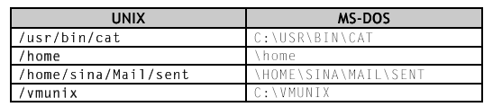

5.1 Linux Dosya Yapısı

Linux işletim sisteminde dosya ve dizinler diğer Unix türevi işletim sistemlerinde olduğu gibi hiyerarşik bir yapıya sahiptirler. En üst düzeyde bulunan ve kök dizini diye adlandırılan dizin alt dizin olarak adlandırılan dizinler içermektedir. Ayrıca bu alt dizinlerde kendi içlerinde dosya ve alt dizin içerebilmektedir. Dizin yapısı isteğe göre belirlenmiş değildir. Paketlerin düzgün şekilde çalışabilmeleri için önemli dosya ve dizinlerin yeri standartlaştırılmıştır.

UNIX altında bazı karakterlerin özel anlamları vardır. Dizin ve dosya isimlerinin başında nokta olması durumunda bu dosyalar gizli dosya haline gelir ve parametresiz yazılan ls komutuyla görünmez.

Dosya ve dizin isimleri 255 karakteri aşamazlar.

Sisteme girince önceden tanımlanmış bir dizin altında bulunursunuz. Bu dizin normal kullanıcılar için genellikle /home/ ve ardından gelen kullanıcı dizini ismidir. Bulunduğunuz dizinin ismini görmek için pwd (print working directory) yazın.

$ pwd
/home/tugay
$

UNIX komut yapısı DOS'a benzer. Dizin değiştirmek için cd, dizin yaratmak için mkdir komutlarını sistemde sıkça kullanılır.

$ cd /
$ pwd
/

Hiyerarşik bir sıraya sahip olan UNIX'te en üstte / dizini (kök dizin) yeralır. Sistemdeki tüm diğer dosya ve dizinler bunun altında toplanırlar

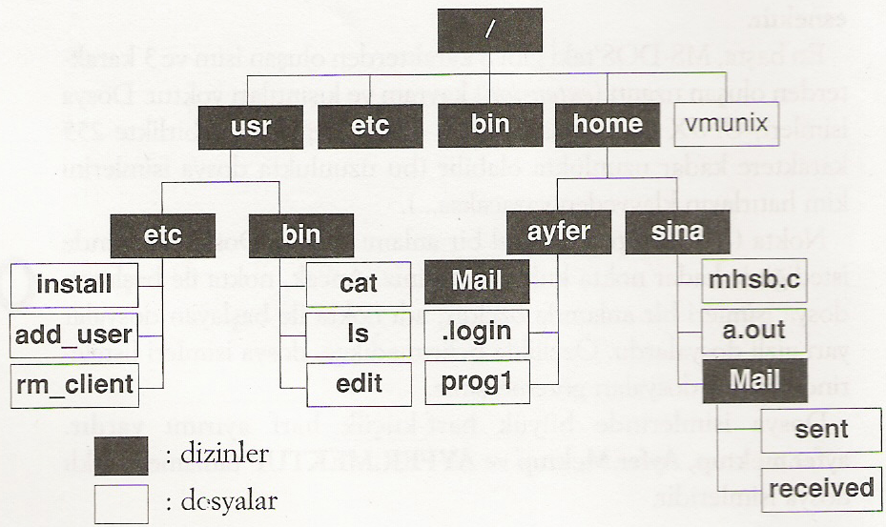

Ev dizinine geçin ve mkdir komutu ile benim isimli bir dizin yaratın. Dizini patikasını, bir başka deyişle kök dizininden itibaren ismini vererek de yaratabilirsiniz.

$ cd ~
$ pwd
/home/tugay
$ mkdir /home/tugay/benim

5.2 Linux'ta Dosyalar

Her işletim sisteminde olduğu gibi Linux işletim sisteminde de dosyalar işletim sisteminin büyük bir kısmını oluşturmaktadır. İşletim sistemi de sistemin açılması sırasında bir dosyadan okunmaktadır.

Linux’ta bir dosyaya isim verirken tüm alfebetik karakterler , alt cizgi ( _ ) , rakam , nokta , virgül kullanılabilmektedir. Dosyalara isim verilirken dikkat edilmesi gereken kurallardan biri dosya ismininde * , ? gibi karakterlerin bulunmamasıdır. Dosya isminin uzunluğu 256 karakteri geçmemelidir.

Linux işletim sisteminde çalıştırılabilir dosyaların belli bir uzantıya sahip olması gerekmemektedir. Bir dosyanın çalıştırılıp çalıştırılamayacağı dosyanın izinlerinden anlaşılmaktadır.

5.3 Linux'ta Dosya Tipleri

Linux işletim sisteminde dosyalar birden çok tipte olabilmektedir. Örnek olarak salt metin dosyaları , çalıştırılabilir dosyalar , blok ve karakter cihaz dosyları sayılabilir. Metin dosyalar da kendi aralarında çok fazla farklılık göstermektedirler. Bu farklılık dosyaların içeriklerinden kaynaklanmaktadır. Postscript formatındaki dökümanlar da metin dosyasıymış gibi gözükmelerine rağmen metin dosyları için yazılmış editörler ile incelendiklerinde içerikleri anlaşılamamaktadır.

Linux işletim sistemi temelde 2 farklı dosya tipi bulunmaktadır :

- Sıradan(ordinary) dosyalar
- Aygıt(device) dosyaları

Sıradan dosyalar , aygıt dosyaları dışında kalan dosyalardır. Çok fazla çeşitte sıradan dosya tipi bulunmaktadır. Bir dosyanın tipinin belirlenmesi için Linux işletim sisteminde file komutu kullanılmaktadır. Bu komut dosyayı inceleyerek tipini kullanıcıya göstermektedir. Bu komut dosyaları aygıt dosyası , sıradan dosya gibi genel olarak sınıflamak yerine dosyanın tam tipini vermektedir. File komunutun temel yapısı aşağıdaki gibidir :

$ file dosya_ismi

Örnekler :

[tufan@printserv tufan]$ file /dev/hda1
/dev/hda1: block special

[tufan@printserv tufan]$ file /dev/tty1
/dev/tty1: character special

[tufan@printserv tufan]$ file /bin/ls
/bin/ls: ELF 32-bit LSB executable, Intel 80386, version 1, dynamically linked (uses shared libs), stripped

[tufan@printserv tufan]$ file /etc/passwd
/etc/passwd: ASCII text

[tufan@printserv tufan]$ file /usr/man/man1/mailto.1
/usr/man/man1/mailto.1: troff or preprocessor input text

5.4 Linux Dizin Hiyerarşisi

Linux'ta dizin hiyerarşisi yandaki şekildeki gibidir.

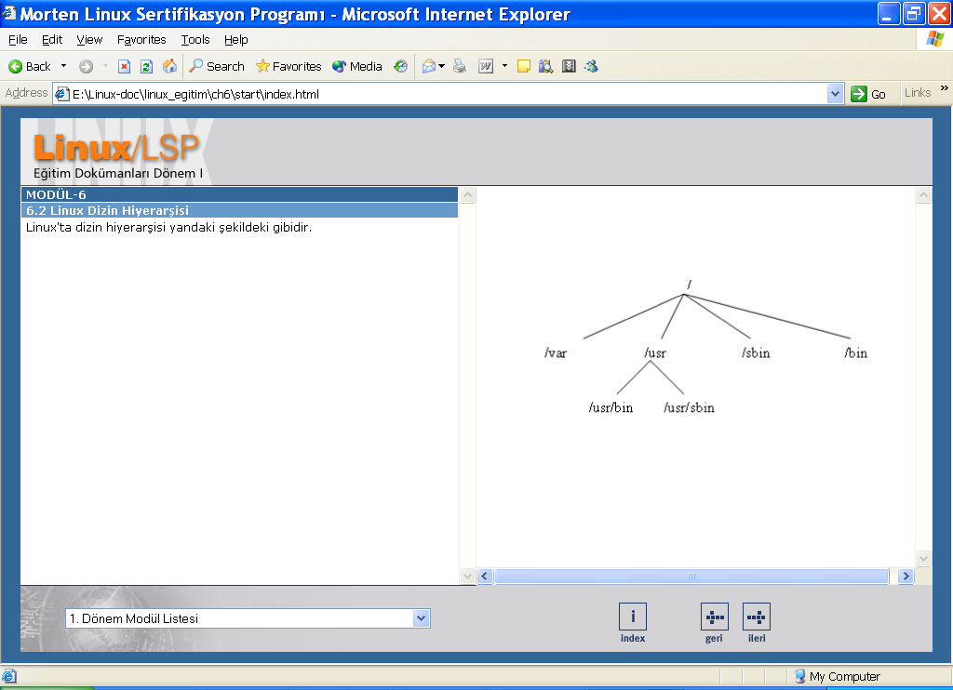

5.5 Kök Dizini

Kök dizini diğer tüm dizin ve dosyaları içeren dizindir. Kök dizinin bulunduğu disk bölümünün sahip olması gereken önemli bir özellik bulunmaktadır. Kök dizinini içeren disk bölümü sistemi tek kullanıcılı açmak için gerekli tüm dosyaları içinde barındırmalıdır. Bu işletim sistemin açılabilmesi için gerekli bir kuraldır. Kök dizininin içinde bulunduğu disk bölümü aşağıdaki dizinleri de içermelidir :
/bin : Kullanıcı ve sistem yöneticisi tarafından kullanılan çalıştırılabilir dosyaları içerir.
/dev : Donanıma erişmek için gerekli olan aygıt dosyalarını içerir.
/etc : Sistemin ayarlarını içeren dosyaları içerir.
/lib : Sistem kütüphanelerini içerir.
/sbin : Sistem yöneticisi tarafından kullanılan çalıştırılabilir programları içerir.
Yukarıdaki dizinlerin kök dizininin bulunduğu disk bölümünde bulunması zorunludur. İstendiği takdirde farklı disk bölümlerinde bulunabilecek ve standart olarak linux dosya sistemi içersinde yeri bulunan dizinler de mevcuttur. Bu dizinler :
/home : Kullanıcıla ayrılan dizinlerin bulunduğu yerdir.

/mnt : Gecici olarak sisteme bağlanacak bölümlerin , sisteme bağlanma noktalarının bulunduğu dizindir.

/root : Sistemin en yetkili kullanıcısı olan “root” kullanıcısına ait dizindir.

/tmp : Gecici dosyaların bulunduğu dizindir.

/usr : Paylaşılabilir dosyaların bulunduğu dizindir. Bu dizin içersinde çalışabilir dosyaların bulunduğu dizinlerin yanısıra , dokümanlar ve programların kullandığı dosyalar bulunmaktadır.

/var : Log dosyları , kullanıcıların e-postaları , e-posta kuyruğunda bekliyen e-postalar için geçici dosyalar gibi paylaşılması mümkün olmayan dosyların bulunduğu dizindir.
/proc : Sistem ile ilgili bilgilerin alınabileceği sanal bir dosya sistemidir.

/bin dizini

Sistemin tek kullanıcılı modda ihtiyaç duyacağı , sistem yöneticisi ve kullanıcılar tarafından kullanılabilen programların bulunduğu dizindir. Sistemin tek kullanıcılı modda ihtiyaç duymadığı programlar ise /usr/bin dizini altında bulunmaktadır.

5.7 /boot dizini

/boot dizini sistemi yüklemek için kullanılan LILO/GRUB için gerekli dosyaların bulunduğu dizindir.

- Linux çekirdeği (çoğunlukla vmlinuz* bzImage veya zImage ismine sahiptir.)
- Sistem modüllerinin tanımlandığı module_info dosyaları
- Çekirdekte bulunan modül ve sembollerin yerlerini içeren System.map dosyası

/dev dizini

/dev dizini sistemde bulunan veya bulunabilecek donanımlara erişmek için kullanılan aygıt dosyalarının bulunduğu dizindir. Bu dosylardan bazıları aşağıdaki gibidir :

- fd* : Floppy disk sürücüleri
- hd* : IDE diskler ve diskler üzerinde bulunan bölümler
- sd* : SCSI diskler ve diskler üzerinde bulunan bölümler
- lp* : Paralel Port

/etc dizini

/etc dizini sistem için özel olan dizin ve dosyların bulunduğu dizindir. Bu dizin içinde sistemde kullanılan konfigürasyon dosyaları bulunur. Ayrıca kullanıcıların tanımlandığı passwd ve shadow dosyaları da bu dizin içersindedir. Bu dizin genel olarak sistem ile ilgili olan tüm konfigürasyon dosyalarını barındıran dizindir.

/lib dizini

/lib dizini sistemin açılması ve /sbin /bin altında bulunan programların çalışabilemesi için gerekli kütüphane ve modüllerin bulunduğu dizindir.

Diğer kütüphaneler /usr/lib , /usr/X11R6/lib gibi farklı dizinlerde bulunabilir. Modüller /lib/modules dizini altında bulunan dizinler de bulunmaktadır. /lib/modules dizini altında çekirdek sürümüne ait farklı dizinler bulunmaktadır. Bu sayede farklı çekirdek sürümlerinin modülleri birbirine karışmamaktadır.

/usr dizini

/usr dizini paylaşılabilir dosyların bulunduğu dizindir. Bu dizin altında bulunan bazı önemli dizinler aşağıdaki gibidir :

- /usr/bin : Normal kullanıcılar tarafından kullanılan komutlar
- /usr/sbin : Sistem tarafından kullanılan ve sistemin açılması ,kapanması ve tek kullanıcılı modda çalışması ile ilgili olmayan programlar.
- /usr/lib : Programlama için kullanılan kütüphaneler
- /usr/include : C/C++ için kullanılan başlık dosyaları
- /usr/share/doc : Dokumanların bulunduğu dizin
- /usr/man : Man dosyaları

/var dizini

/var dizininde kullanıcıların e-postaları , log dosyaları gibi sistemde bulunan herkese açık olmayan dosyalar bulunmaktadır. /var dizini altında bulunan bazı önemli dizinler aşağıdaki gibidir :

- /var/lock: Çalışan programların yarattığı kilit dosyaları.
- /var/log: Log dosyaları
- /var/run: Sistemde çalışan sunucuların proses kimlik numaralarını içeren dosylar
- /var/www/html : Web server ana dizini
- /var/ftp: ftp hizmeti ana dizini
- /var/spool: Kuyruk dosyaları
  - mail : Kullanıcıların e-postalarının tutulduğu dizin
  - mqueue : E-posta kuyruğunda bekleyen e-postalar için yaratılan geçici kuyruk dosyalarının bulunduğu dizin
  - lpd : Yazıcı kuyruğunda bekleyen işler için geçici dosyaların bulunduğu dizin

Dosya ve Dizin İşlemleri

- Yeni dosya veya dizin yaratmak , silmek
- Dosya ve dizinleri listelemek
- Dosya veya dizinlerin izinlerini ayarlamak
- Dosyaların içeriğini görmek
- Dosyaları yazdırmak
- Dosya ve dizinleri kopyalarmak ve taşımak

5.14 Yeni Dosya Yaratmak

Yeni bir dosya yaratmanın en basit yolu touch komutunu kullanmaktır. Bu komut varolamayan bir dosya ismi ile çağırıldığı takdirde boş bir dosya yaratacaktır. Sırf metin içerecek dosyaların yaratılması için editörler de kullanılabilir. Touch komutu aşağıdaki yapıya sahiptir :

$ touch dosya_ismi

5.15 Yeni Dizin Yaratmak

Linux İşletim Sisteminde yeni dizin yaratmak için mkdir komutu kullanılmaktadır. Mkdir komutu temel de aşağıdaki yapıya sahiptir :

# mkdir dizin

5.16 Dizinlerin ve Dosyaların Silinmesi

Sistemde varolan dosya ve dizinlerin silinmesi için rm komutu kullanılmaktadır. Ayrıca dizinleri silmek için rmdir komutu da kullanılabilir. Rm komutunun temel yapısı aşağıdaki gibidir :

Dosyalar için : rm dosya_ismi
Dizinler için : rm –r dizin_ismi

Dizinleri silmek için –r parametresinin kullanılmasının nedeni dizinlerin silinmesi için ilk olarak içlerinde bulunan dosya ve diğer dizinlerin silinmesi gerekliliğidir. –r parametresi ile rm komutu rekursif olarak çalışarak belirtilen dizin altında bulunan tüm dizin ve dosyaları , son aşamada da belirtilen dizini silecektir. Eğer silinmesi istenen dizin içinde hiç bir dosya veya başka dizin barındırmıyor ise rmdir komutu ile de silinebilir. İçinde dosya veya başka dizin barındıran dizinler rmdir komutu ile silinemezler. Bir daha kullanılmayacak olan dosyalar, rm komutuyla silinebilir. Dosyaları silerken iki kere düşünün, zira Linux altında silinen bir dosyanın geri dönüşü olmaz. Eğer bu tür hataları çok yapıyorsanız rm komutunu -i parametresi ile birlikte kullanın, bu sayede Linux, dosyayı silmeden önce kullanıcının da onayını alır.

$ rm -i README
rm: remove `README'? y (sileyim mi ?)
$

5.17 Dosya ve Dizinleri Listelemek

Sistemde varolan dosya ve dizinleri listemek için ls komutu kullanılmaktadır. Temelde ls komutunun yapısı aşağıdaki gibidir :

ls [seçenekler][dosya_veya_dizin_ismi]
Ls komutu , dosya veya dizin ismi bildirilmediği takdirde içersinde bulunan dizinin içeriğini listelemektedir. Ls ile kullanılan temel parametreler aşağıdaki gibidir :

- -a : Tüm dosyaları listemek için kullanılır. Linux işletim sisteminde isimleri “.”(nokta) ile başlayan dosyalar gizli dosyalar olarak kabul edilir ve varsayılan olarak ls çıktısında gözükmezler. Bu dosyalarında ls çıktısında gözükmesini sağlamak için –a parametresi kullanılmalıdır.
- -l : Ls çıktısını liste olarak listeler , ayrıca dosya ve dizinler hakkında izin , sahip , boyut , en son ne zaman güncellendiği gibi bilgileri de kullanıcıya belirtir.
- -h : Dosya boyutlarını insanların okuyabilecekleri formata sokar. Dosya boyutlarını byte olarak göstermek yerine Megabyte , kilobyte , gigabyte olarak gösterir. Byte , kilobyte ,megabyte , gigabyte arasındaki döşüm için 1024 sayısını kullanır.
- -H : -h parametresinden temel farkı dönüşümlerde 1024 yerine 1000 rakamı kullanılır.
- -o : -l parametresinden tek farkı dosya veya dizinin grup bilgisini göstermeyişidir.
- -R : Dizinin içeriğini rekürsif olarak listelemek için kullanılır. Bu parametre ile listeleme yapıldığı takdirde listenelen dizinin içinde bulunan alt dizinlerin içeriği de listelenir.

[root@atlas /etc]# ls passwd
passwd
[root@atlas /etc]# ls -l passwd
-rw-r--r-- 1 root root 152097 Mar 27 16:38 password

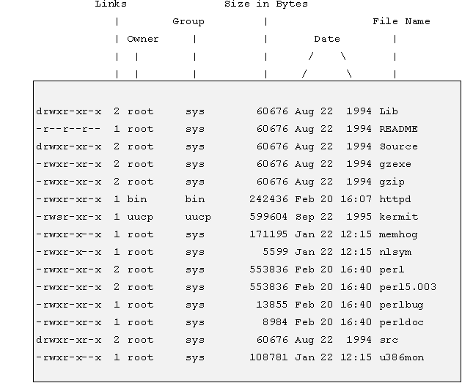
Linux altında değişik uzantılı dosyalar okunabilirliği artırmak amacıyla farklı renkte görülecektir. /etc/DIR_COLORS dosyası, dosya renklerini ayarlar. Bu dosyayı içeriğini değiştirerek belirli dosyaların istenilen renkte görünmesini sağlayabilirsiniz.

$ ls
README yazi.txt mail typescript adres linux perl

ls komutu -a parametresiyle birlikte kullanılırsa normalde görükmeyen ve nokta karakteriyle başlayan dosya ve dizinler de görükür.

$ ls -a
. .bashrc .term yazi.txt typescript
.. .kermrc .xinitrc linux
.Xdefaults .less README mail
.bash_history .lessrc adres perl

-l parametresi de dosyalar hakkında tüm bilgiyi verir. Bunlar, dosyanın sahibi, ne zaman yaratıldığı, sahibi ve grubu gibi bilgilerdir.

$ ls -al
total 91
drwxr-xr-x 6 tugay users 1024 Feb 13 12:56 .
drwxr-xr-x 4 root root 1024 Jan 7 1980 ..
-rw-r--r-- 1 tugay users 390 Feb 13 12:56 .Xdefaults
-rw-r--r-- 1 tugay ftpadm 230 Feb 13 12:57 .bash_history
-rw-r--r-- 1 tugay users 1 Feb 13 12:57 .bashrc
-rw-r--r-- 1 tugay users 163 Nov 24 1993 .kermrc
-rw-r--r-- 1 tugay users 34 Nov 24 1993 .less
-rw-r--r-- 1 tugay users 114 Nov 24 1993 .lessrc
drwxr-xr-x 2 tugay users 1024 Jan 7 1980 .term
-rw-r--r-- 1 tugay users 87 Feb 13 12:56 .xinitrc
-rw-r--r-- 1 tugay users 26264 Feb 13 12:53 README
-rw-r--r-- 1 tugay users 2795 Feb 13 12:55 adres
-rw-r--r-- 1 tugay users 47970 Feb 13 12:53 yazi.txt
drwxr-xr-x 2 tugay users 1024 Feb 13 12:54 linux
drwxr-xr-x 2 tugay users 1024 Feb 13 12:54 mail
drwxr-xr-x 2 tugay users 1024 Feb 13 12:54 perl
-rw-r--r-- 1 tugay users 0 Feb 13 12:57 typescript

Yukarıda her iki parametrenin de birleştirilerek birlikte kullanımı yeralmaktadır. Dosyaların içeriklerini görmek için kullanılan birkaç komuttan en pratiği less'tir. Ok tuşları ile dosya içinde hareket edebilir ve q karakteri ile dosyadan çıkarsınız. Dosyanın içeriği birden fazla sayfadan ibaretse dosya sayfalar halinde ekrana gelir. Tüm dosyayı ekrana basmak için cat kullanın.

$ cat README

Bir dosyanın başından veya sonundan itibaren belirli miktarda satırı ekrana getirmek de mümkündür. Bunun için head ve tail komutları kullanıcının hizmetine sunulmuştur.

$ head -6 README (dosyanin ilk 6 satirini ekrana basar)

This is the README file for the 28 August 1994 public release of the
Info-ZIP group's portable UnZip zipfile-extraction program (and related
utilities).

unzip512.zip portable UnZip, version 5.12, source code distribution
unzip512.tar.Z same as above, but compress'd tar format

$ tail -3 README (dosyanin son 3 satirini ekrana getirir)

-- Greg Roelofs (Cave Newt), UnZip maintainer/container/explainer and
developer guy, with inspiration from David Kirschbaum

5.18 Dosya ve Dizinlerin İzinlerini Ayarlamak
Dizin ve dosyalar erişim haklarının belirlenmesi için izinler kullanılmaktadır. Linux işletim sisteminde izinler 3 farklı grup olarak verilebilmektedir :
- Dosyanın sahibinin izinleri
- Dosyanın grubunun izinleri
- Diğer kullanıcıların izinleri
Dosyaların ve dizinlerin sahip olduğu izinleri görmek için ls komutu kullanılmaktadır.
[root@atlas /root]# ls -ld Projects/
drwxr-xr-x 3 root root 4096 Aug 25 2000 Projects/
[root@atlas /root]# ls -l smb.conf
-rw-r--r-- 1 root users 10852 Jun 30 2000 smb.conf
İzinler ls çıktısında ilk kısımda belirtilirmekte ve 4 ayrı kısımdan oluşmaktadırlar. Bu kısımlar :
- Dosyanın tipini belirten kısım :
İzin kısmının başında bulunan kısımmdır. Bu bilgi kullanılarak dosyanın sade bir dosya , dizin , aygıt sürücüsü , veya link öğrenilebilmektedir.
  - Normal dosyalarda – işareti gözükmektedir.
  - Dizinler için d işareti gözükmektedir.
  - Başka bir dosyayı işaret eden link’ler için l işareti gösterilmektedir.

- Dosyanın Sahibinin haklarını belirten kısım : Bu kısımda dosyanın sahibinin dosya üzerindeki hakları tanımlanır.
- Dosyanın grubunun Haklarını belirten kısmı : Bu kısımda dosyanın dahil olduğu grubun dosya üzerindeki hakları tanımlanır.
- Diğer kullanıcıların hakları : Sistemde bulunan tüm kullanıcıların dosya üzerindeki hakları tanımlanır.
Erişim hakları, Linux dosya sistemi güvenliğinin belkemiğini oluşturur. Her dosyaya ayrı verilebilen erişim izinleri sayesinde çok daha rahat bir sistem yönetimi gerçekleştirilebilir. Bu, konuya sadece sistem görevlisi tarafından yaklaşıldığı zaman çıkartılabilecek bir sonuçtur. Kullanıcı bazında erişim hakları bazen daha da anlamlı olabilir. Yanlış kullanıldığında hoş olmayan süprizlere yol açabilir. Linux altında üç çeşit erişim hakkı vardır :
- (r) Okuma izni : Dosyanın okuma izni varsa içeriği görülebilir, dizinin okuma izni varsa içerdiği dosyaların listesi alınabilir.
- (w) Yazma izni : Dosyanın yazma izni varsa dosyayı değiştirebilir veya silebilirsiniz. Dizine yazma izni verildiğinde dizin altındaki dosyalar yazılabilir veya silinebilir.
- (x) Çalıştırma izni : Dosyayı çalıştırma hakkını verir.
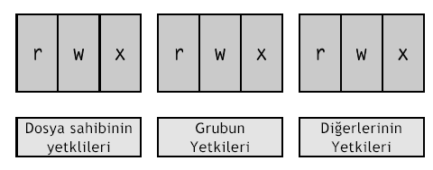
Her üçlü aynı kalıptadır. Her üçlünün ilk pozisyonunda bir r harfinin varlığı, ilgili kullanıcının dosyayı okuma yetkisinin bulunduğunu gösterir. Bu pozisyonda bir eksi işareti varsa, söz konusu kullanıcı tipi için okuma yetkisi olmadığı anlaşılır.

Bu mantıkla,

r : Okuma yetkisi, ( read access )
w : Yazma yetkisi, ( write access)
x : Dosya bir program dosyası ise, programı çalıştırma yetkisini gösterir. ( execute access )
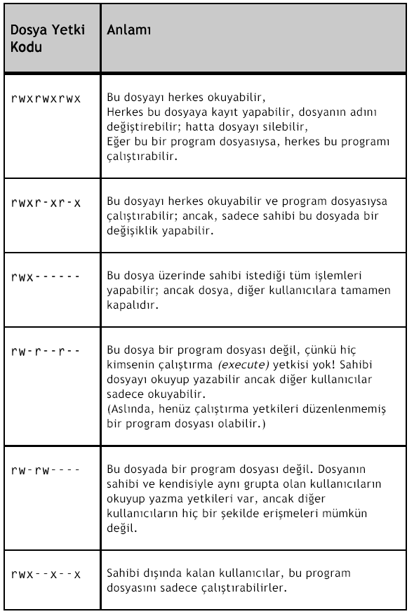

Kullanıcıların hakları bu işlemlerden hangilerini yapmaya yetkili olduklarına göre değişmektedir. Yukarıda gösterdiğimiz ls çıktısını göz önüne alalım :

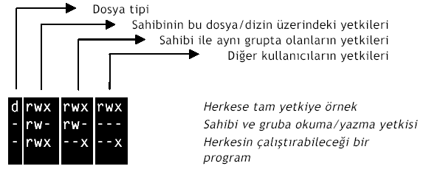

İzinlerin başında bulunan – işaretinden dosyanın sıradan bir dosya olduğu anlaşılmaktadır. Kullanıcılar dosyalar üzerinde 3 farklı işlem yapabildiklerinden dosya üzerindeki hakları 3’lü gruplar olarak gösterilir. Dosyanın sahibi olan “root” kullanıcısının dosya üzerinde okuma ve yazma hakkı bulunmaktadır. Çalışma izni olmadığı için bu izinin belirtildiği kısımda – karakteri gözükmektedir. Dosyanın dahil olduğu grup olan “users” grubuna dahil kullanıcıların dosya üzerinde sadece okuma izni bulunmaktadır. Sistemdeki tüm kullanıcılar da dosya üzerinde okuma hakkına sahiptirler.
Dizinler için çalıştırabilme hakkı , dizine geçip geçememek anlamına gelmektedir. Dizin için çalıştırma hakkına sahip olan bir kullanıcı o dizine geçebilmektedir.
Dosya ve dizinlerin izinleri sahipleri tarafından değiştirilebilmektedir. İzinlerin değiştirilmesi amacıyla chmod komutu kullanılmaktadır.
Chmod komutu 2 farklı şekilde çalıştırılabilmektedir :
- Yeni izinin sayısal değerinin verilmesi ile
- Yapılacak değişiklik sembolik olarak verilmesi ile
İzinler 3 farklı grubun dosya üzerinde 3 farklı işlevden hangilerini yapabileceklerini belirtir. Her grup tek başına ele alınıp izinlerin değerleri toplanarak sayısal değerler elde edilir.
rw-r--r-- iznini ele alalım :
· Dosyanın sahibinin hakları :
o Verilen haklar için 1 verilmeyen haklar için 0 konularak izinin 2’li düzendeki görüntüsü elde edilir.
o 2’li tabandaki sayı 10’luk tabana çevirilerek izinin sayısal değeri elde edilir.
Bir dosyanın kullanıcısına tüm hakları , grubuna okuma diğer kişilere ise hiç bir hak vermemek için chmod komutu aşağıdaki şekilde kullanılır.
Kullanıcıya Tüm İzinler | rwx | 111 | 7
Gruba Okuma | r-- | 100 | 4
Diğer kullanıcılara hiç hak verilemesi | --- | 000 | 0
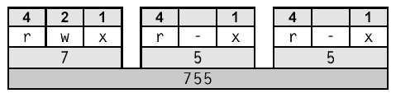


chmod 740 dosya_ismi
İzinlerin ayarlanması için chmod komutuna verilecek parametreler sembolik olarak da verilebilmektedir. Sembolik gösterimde izinler üzerinde yapılacak değişiklikler semboller vasıtasıyla gösterilmektedir.
Kullanıcı grublarının sembolleri aşağıdaki gibidir :
- Dosyanın sahibi : u (user)
- Dosyanın Grubu : g (group)
- Diğer Kullanıcılar : o (others)
İzinlerin sembolleri aşağıdaki gibidir :
- Okuma izini : r (read)
- Yazma izini : w (write)
- Çalıştırma izini : x (execute)
Dosya üzerinde izinleri vermek için + , izinleri çıkarmak için – sembolleri kullanılmaktadır.

Örnekler :
Herkese okuma izni vermek | chmod +r dosya_ismi
Dosyanın sahibine tüm hakları vermek | chmod u+rwx dosya_ismi
Diğer kullanıcıların tüm yazma ve çalıştırma hakkını kaldırmak | chmod o-wx dosya_ismi
Dosya sahibine tüm haklar , gruba okuma , diğer kullanıcılara okuma haklarını vermek | chmod u+rwx,g+r,o+r dosya_ismi

Dosyanın sahibini değiştirmek için kullanılan chown komutunun temel yapısı aşağıdaki gibidir :

#chown kullanıcı_ismi dosya_ismi

Bir dosyanın sahibini sadece sistemdeki root kullanıcı değiştirebilme yetkisine sahiptir. Dosya sahibinin değiştirilmesi için chown komutu kullanılabilir. deneme dosyasının sahibini ozgur isimli kullanıcı yapalım.

# chown ozgur deneme

Dosyanın yeni hali şöyle olur :

-rwxr-xr-x 2 ozgur users 182 Feb 12 03:58 deneme

chgrp komutu yardımıyla da dosyanın grubunu değiştirilebilir. Yukarıdaki dosyanın grubunu www yapmak için,

# chgrp www deneme

komutu kullanılabilir. chown komutu, dosyanın hem kullanıcısını, hem de grubunu değiştirme özelliğine sahiptir. chown komutundan sonra kullanıcı ve grup isimlerini aralarında bir nokta kalacak şekilde yazın.

$ chown ozgur.www deneme
$ ls -l deneme
-rwxr-xr-x 2 ozgur www 182 Feb 12 03:58 deneme

Dosyanın grubunu değiştirmek için chgrp komutu kullanılmaktadır. İkinci kullanım şeklinde dosyanın sahibi ile birlikte grubu da değiştirilmektedir. Dosyanın sadece grubu değiştirilmek istendiğinde chgrp komutu kullanılmaktadır. Bu komutun temel yapısı aşağıdaki gibidir :

chgrp grup_ismi dosya_ismi

5.20 Özel Haklar (T ve S bitleri)

Linux ‘ta erişim yetkilerinin 3 bit uzunluğunda 3 bölümden oluştuğunu yukarıda gördük. Gerçekte erişim yetkileri için 3 bit uzunluğunda bir bölüm daha vardır. Yani biz bir dosyaya chmod 644 komutunu kullandığımızda aslında chmod 0644 komutunu kullanıyoruz.

Normalde (t-biti dizinlere yerleþtirilmeden )dosyaların silinebilmesi için dizinin tuttuğu dosyalar silen kişi tarafından okunabilir olmalı .Böylece herkesin dosya koyabileceği bir dizininiz varsa burada herkes herkesin dosyasını silebilir .t-biti bu kuralı değiştirir. t-bitini koymakla yalnızca dosya sahibi yada dizin sahibi dosyaları silebilir. t-bit chmod a+tw veya chmod 1777 ile konabilir .Bir örnek:

[root@localhost ~]# mkdir /belgeler
[root@localhost ~]# chmod 1777 /belgeler/
[root@localhost ~]# ls -ld /belgeler/
drwxrwxrwt 2 root root 4096 Feb 20 19:48 /belgeler/

Daha sonra hakan kullanıcısı belgeler klasöründe bir dosya oluşturuyor.

[hakan@localhost ~]$ touch /belgeler/belge
[hakan@localhost ~]$ ls -al /belgeler/
-rw-rw-r-- 1 hakan hakan 0 Feb 20 19:52 belge

Normal durumda mehmet kullanıcısı bu dizinde ki dosyaları silme hakkına sahiptir. Mehmet kullanıcısı hakan kullanıcısının dosyasını silmeye çalışıyor.

[mehmet@localhost ~]$ rm /belgeler/belge
rm: remove write-protected regular empty file `/belgeler/belge'? y
rm: cannot remove `/belgeler/belge': Operation not permitted

Böylelikle “t “ bitinin işaretli olduğu bir dizinde herkes kendi oluşturduğu dosya ve dizinleri silebilmektedir.

S biti ise genelde çalışabilir dosyalara uygulanır. Linux işletim sisteminde çalışabilir bir uygulamanın iki adet kullanıcı id ‘si mevcuttur. Bunlardan ilki bu uygulamanın dosya sahibi diğeri ise uygulamayı çalıştıracak olan , oturum açmış gerçek kullanıcıdır. Normal şartlarda uygulamaları oturumun sahibi olan gerçek kullanıcı hakları çalıştırır. Fakat s biti işaretlenmiş bir uygulama o uygulamanın gerçek kullanıcısının hakları değil uygulama dosyasının sahibinin hakları ile çalıştırılır. Örnek olarak rm komutunu verebiliriz. Rm komutunu varsayılan sahibi root kullanıcısıdır.

[root@localhost ~]# ls -l /bin/rm
-rwxr-xr-x 1 root root 34952 Nov 18 15:18 /bin/rm

Root kullanıcısı sistemdeki süper kullanıcıdır ve rm komutu ile tüm dizinleri ve dosyaları silmekte yetkilidir. Bununla birlikte sistemdeki sıradan kullanıcılarda rm komutunu kullanabilirler . Ancak bu komutun kullanım sahası kendi ev dizinlerinin dışına çıkamaz. Örneğin root kullanıcısı ana dizinde bir dosya oluşturuyor ve hakan kullanıcısı bu dosyayı silmeye çalışıyor.

[root@localhost ~]# touch /deneme
[root@localhost ~]# ls -l /deneme
-rw-r--r-- 1 root root 0 Feb 20 21:23 /deneme

Hakan kullanıcısı rm komutunu kullanarak deneme dosyasını silmek istemektedir. Ancak görüldüğü üzere bu işleme yetkili değildir.

[hakan@localhost ~]$ rm /deneme
rm: remove write-protected regular empty file `/deneme'? y
rm: cannot remove `/deneme': Permission denied

Şimdi rm komutuna s bitini atayacağız.

[root@localhost ~]# chmod 4775 /bin/rm yada ;

[root@localhost ~]# chmod u+s /bin/rm
[root@localhost ~]# ls -l /bin/rm
-rwsrwxr-x 1 root root 34952 Nov 18 15:18 /bin/rm

Şimdi hakan kullanıcısı rm komutunu kullanarak tekrar deneme dosyasını silmeye kalkıyor.

[hakan@localhost ~]$ rm /deneme
[hakan@localhost ~]$

Hakan kullanıcısı root kullanıcısının sahip olduğu ve kendisinin okuma dışında hiçbir hakkı olmadığı deneme dosyasını silmeyi başarıyor. Çünkü rm komutunun dosya sahibi root kullanıcısıdır. Biz bu dosyanın s bitini işaretleyerek , rm uygulamasını çalıştıran herkesin root hakları ile çalıştırmasını sağlamış olduk.

S bitini dizinlere de uygulayabiliriz. Dizinlerdeki kullanımını bir örnekle açıklayalım.
Anadizinde belgeler adlı bir dizin oluşturuyoruz ve bu dizinin haklarını aşağıdaki gibi ayarlıyoruz.

[root@localhost ~]# chmod 2777 /belgeler/

[root@localhost ~]# ls -ld /belgeler/
drwxrwsrwx 2 root root 4096 Feb 20 21:45 /belgeler/

Bu dizinin grubunu muhasebe olacak şekilde değiştiriryoruz..

[root@localhost ~]# chgrp muhasebe /belgeler/
[root@localhost ~]# ls -ld /belgeler/
drwxrwsrwx 2 root muhasebe 4096 Feb 20 21:45 /belgeler/

Hakan kullanıcısının üye olduğu grupları görmek için “id “ komutunu kullanıyoruz.

[root@localhost ~]# id hakan
uid=7800(hakan) gid=7800(hakan) groups=7800(hakan),7801(muhasebe)

Görüldüğü üzere hakan kullanıcısının birincil gurubu yine hakan gurubudur. Hakan kullanıcısının oluşturduğu dosyaların sahibi hakan kullanıcısı gurubunun da hakan gurubu olduğunu görmüştük. Fakat belgeler dizinine uyguladığımız kuraldan sonra durum değişmiş oldu..

[hakan@localhost ~]$ touch /belgeler/deneme
[hakan@localhost ~]$ ls -l /belgeler/
total 0
-rw-rw-r-- 1 hakan muhasebe 0 Feb 21 13:01 deneme

Yukarıdaki belgeler klasörünün içinde bulunan deneme dosyasının gurubu muhasebe olarak ayarlanmıştır.Artık bu klasörde oluşturulan her belgenin grubu muhasebe olarak ayarlanacaktır.

5.21 Dosya ve Dizinlerin Kopyalanması ve Taşınması

Linux işletim sisteminde kopyalama işlemi cp komutu ile gerçekleştirilmektedir. Bu komutun temel kullanım şekli aşağıdaki gibidir :

cp [seçenekler] kaynak hedef

Kaynak ve hedef olarak belirtilen parametreler dosya veya dizin olabilir. Cp komutunun alabileceği temel parametreler aşağıdaki gibidir :

- -R : Bu parametre dizinleri kopyalamak için kullanılır. Herhangi bir dizin kopyalanacağı zaman bu parametre verilmediği takdirde cp komutu dizini kopyalamaz. Bu parametre sayesinde dizin ve içinde bulunun dosya ve alt dizinler hedef dizine kopyalanır.

[root@seawolf /tmp]# ls -l kurs_ornek
-rw-r--r-- 1 root root 95 Aug 1 14:21 kurs_ornek
[root@seawolf /tmp]# cp kurs_ornek kurs_ornek_kopya

Linux işletim sisteminde taşıma işlemi mv komutu ile gerçekleştirilmektedir. Bu komut aynı zamanda dosyanın isminin değiştirilmesi içinde kullanılmaktadır. Bu komutun temel yapısı aşağıdaki gibidir :

mv [seçenek] kaynak hedef

Kaynak ve hedef olarak belirtilen parametreler dosya veya dizin olabilmektedirler. Bu parametrelerin işlevleri cp komutundaki işlevleri ile aynıdır. Dosyaları bir yerden başka bir dizine almak için mv komutu kullanılır. mv komutu, aynı zamanda dosya isimlerini değiştirmek üzere de işletilebilir.

$ cp yazi.txt /tmp
(yazi.txt adlı dosyayi /tmp dizinine kopyala)

$ mv yazi.txt /tmp/yazi
(yazi.txt isimli dosyayi /tmp dizini altina ismini yazi olarak degistirerek koy
Kopyalama işlemi sadece dosyalar üzerinde değil, dizinler üzerinde de yapılabilir. Farklı dosya sistemleri üzerinde olmamak kaydıyla bir dizin ve altındaki herşeyi, başka bir dizine kopyalayabilir veya hareket ettirebilirsiniz. Kopyalarken bu işlem için -R parametresi kullanılır, mv komutu için -r parametresine gerek yoktur.

$ cp -R /home/tugay/temp /tmp
(/home/tugay/temp dizinini ve icindeki her dosyayi /tmp altina kopyala)

$ mv yazi.txt ~/benim
(yazi.txt isimli dosyayi ev dizini altindaki benim dizinine kopyala)

5.22 Çalışma Dizininin Değiştirilmesi ve Çalışma Dizininin Öğrenilmesi

Linux işletim sisteminde diğer işletim sistemlerinde de olduğu gibi bulunulan dizinin değiştirilmesi için cd komutu kullanılmaktadır. Cd ayrı bir program olarak bulunmamaktadır. Cd komutu kabuk programına gömülmüş olarak bulunur. Cd komutunun temel kullanım şekli aşağıdaki gibidir :

cd [geçilecek_dizin]

Geçilmesi istenen dizin parametresi verilmediği takdirde kullanıcının ev dizinine geçilir. Geçilmesi istenen dizin istendiği takdirde tam yol olarak, istendiği takdirde de göreceli yol olarak verilebilir. Tam yol ile belirtilen geçilmesi istenen dizinin kök dizininden itibaren bulunduğu yerin belirtilmesidir.(Örnek : /usr/bin , /home/tufan). Göreceli yol ise içinde bulunulan dizinden geçilmesi istenen dizine gidilmesi için gereken yolu belirtir. Örnek olarak /usr dizininde iken /usr/bin dizinine geçmek için “cd bin” komut verildiğinde göreceli yol tanımlanmış olur. “cd /usr/bin” komutu kullanıldığında ise tam yol tanımlanmış olur.
Geçilmek istenen dizin parametresi olarak cd komutu aşağıdaki özel karakterleri de kabul etmektedir (Bu parametreler dizinler için referanslar olduklarından diğer komutlar ile de kullanılabilr) :

- . : Bulunulan dizini referans eder.
- .. : Bir üst dizini referans eder.
- ~[kullanıcı_ismi] : Belirtilen kullanıcının ev dizinini referans eder. Kullanıcı ismi
kullanılmadığı takdirde geçerli olan kullanıcının ev dizini referans edilir.
- - : Bir önce bulunulan dizini referans eder. Bu parametre sadece cd komutunda geçerlidir.

İçinde bulunulan dizini öğrenmek için pwd komutu kullanılır. Bulunulan dizini öğrenmek için sadece “pwd” yazılması yeterlidir.

[root@atlas /root]# pwd
/root

[root@atlas /root]# cd ~tufan
[root@atlas tufan]# pwd
/users/bim/tufan

[root@atlas tufan]# cd -
[root@atlas /root]# pwd
/root

[root@atlas /root]# cd ..
[root@atlas /]# pwd
/

[root@atlas /]# cd .
[root@atlas /]# pwd
/

[root@atlas /]# cd
[root@atlas /root]# pwd
/root

5.23 Dosyalara Kısayol-Bağ (Link) Tanımlanması

Diskin üzerinde yer alan bazı dosyalar aslında orada olmayabilir; hatta bir dosyanın sistemde tek bir kopyası olmasına rağmen, bu dosya birden fazla dizinde; üstelik farklı isimlerle yer alabilir. Kavraması ve kullanması zor bir kavram fakat bir kez mecbur kalıp da kullandığınızda hoşunuza gideceğine emin olabilirsiniz.
Bir örnekle anlatırsak :

Farzedin ki bir UNIX sisteminin yöneticisisiniz. Sizden, bilgisayara matlab isimli yeni bir uygulama programı yüklemenizi istediler. Ancak, uygulama programının bir gereği olarak, program paketine ilişkin dosyaların /usr/local dizininin altında açılacak bir dizinde yer alması gerekiyor. Eh! Olabilir. Ancak, bir sorun var! /usr diskinde, yeni programa ilişkin dosyalar için yeterli boş yer yok; ve silebileceğiniz gereksiz dosyalar da yok! ln kavramını kullanarak bu işi çözebilirsiniz. Disklerin birinde; örneğin /home dizininin bulunduğu disk bölümünde (partition), yeni yükleyeceğiniz program için bir dizin yaratınız :

# mkdir /home/matlab

Sonra, bu dizini, /usr/local altında yer alıyormuş gibi gösterebilmek için

# ln -s /home/matlab /usr/local/matlab

komutunu veriniz.

Böylece, gerçekte /home altında yer alan matlab dizini, aynı zamanda /usr/local altında da varmış gibi olacaktır. Bu dizini kullanırken isterseniz /home/matlab; isterseniz /usr/local/matlab dizin adreslerini kullanabilirsiniz. Bir başka deyişle, dosyalarının /usr/local altında bulunmasını isteyen matlab yazılımını kandırmış olursunuz.

Link kavramının çok işe yarayabileceği, bir öncekine benzeyen bir senaryo daha anlatabilirim. Diyelim ki elinizde mhsb1995 isimli bir dosya var ve muhasebe departmanının kullandığı muhasebe programı bu dosyayı mutlaka bu isimde görmek istiyor. Öte yandan yeni satın aldığınız bir mali analiz programı, aynı muhasebe verilerini acct95 adıyla görmek istiyor.

Söz konusu dosyanın adı mhsb1995 olduğu zaman muhasebe departmanının sorunu yok ama siz mali analiz programını çalıştıramıyorsunuz. Analiz çalışmaları için dosyanın adını değiştirseniz, siz çalışabiliyorsunuz ama bu sefer muhasebe departmanındaki program kullanılamıyor. Dosyanın adını mhsb1995 olarak tutup, kendi analiz çalışmalarınız için acct95 adlı bir kopyasını çıkardığınızda ve siz bu kopya üzerinde çalıştığınızda problem kısmen çözülüyor ama çok kullanıcılı ortamda siz analizler üzerinde çalışırken öte taraftan muhasebe personeli yeni kayıtlar girip sizin analizlerinizin eskimiş kayıtlar üzerinde yapılmasına neden oluyorlar. İşte böyle bir durumda link kullanımı sizi kurtaracaktır.

# ln ./mhsb1995 ./acct95

Bu komutla mhsb1995 dosyasını acct95 isimli bir dosyaya bağladığınızda (aslında sadece tek bir asıl kopya var; o da mhsb1995. acct95 isimli bir dosya aslında yok sadece diğer dosyanın bir başka adı. ) Bu sayede mhsb1995 dosyasında yapılan her değişiklik acct95 diye tanınan dosyada da aynen gözlenebilecektir. İşin bir başka yaralı tarafı da; acct95 isimli dosyanın diskte hiç yer kaplamayacak olmas Bu örnekler arasında, dikkatinizi çekmiş olduğunu umduğum bir fark var. İlk örnekte (matlab), ln komutunda -s diye bir parametre kullandım; oysa ikinci muhasebe örneğinde kullanmadım!

- Eğer, ln komutuyla birbirlerine bağlanacak olan dosya sistemi elemenları birer dizinse; -s parametresini kullanmak zorundasınız.

- ln komutuyla, bir dizini ve bir dosyayı birbirlerine bağlayamazsınız. Bağlanacak olan elemanların ikisi de dizin; ya da ikiside dosya olmalıdır.

Birbirine bağlı olan dosyalardan birini silmeniz diğerini etkilemez. Asıl dosyayı silseniz bile, UNIX, bağlantıyı farkedip dosyayı diskten gerçekten silmeyecektir. UNIX, her dosya için bağlantılarısayar ve her silme işleminde bağlantı sayısını bir azaltır. Gerçek silme işi bu bağlantı sayısı sıfırlanınca yapılır.

Bir dosyanın gerçekten var olan bir dosya mı, yoksa sadece bir bağlantı mı (link) olduğunu anlamak için ls komutunu -l seçeneği ile kullanmanız gerekir. İçinde bağlantılı dosyalar bulunan bir dizinde ls -l komutunu vererek, alacağınız listede bağlantılı dosyaları ve hangi dosyaya bağlantılı olduklarını açıkça görebilirsiniz.

Symlink aracını lullanarak gerçek ve sembolik linklerimizi takip edebilir. Hedefi yok olmuş sembolik linkleri sistemden kaldırabiliriz. Herhangi bir dizindeki sembolik linkleri görebilmek için

[root@mail ~]# symlinks -v /etc/

relative: /etc/grub.conf -> ../boot/grub/grub.conf
relative: /etc/bg5ps.conf.zh_CN -> bg5ps.conf.zh_CN.GB2312
relative: /etc/bg5ps.conf -> bg5ps.conf.zh_TW.Big5
relative: /etc/vfontcap -> ../usr/share/VFlib/2.25.6/vfontcap
relative: /etc/rc5.d -> rc.d/rc5.d
relative: /etc/rc2.d -> rc.d/rc2.d
absolute: /etc/named.conf -> /var/named/chroot/etc/named.conf
relative: /etc/rmt -> ../sbin/rmt
relative: /etc/rc1.d -> rc.d/rc1.d
absolute: /etc/rndc.key -> /var/named/chroot/etc/rndc.key
relative: /etc/rc0.d -> rc.d/rc0.d
relative: /etc/rc6.d -> rc.d/rc6.d
relative: /etc/init.d -> rc.d/init.d
relative: /etc/rc.local -> rc.d/rc.local
relative: /etc/rc -> rc.d/rc
relative: /etc/rc.sysinit -> rc.d/rc.sysinit
relative: /etc/rc4.d -> rc.d/rc4.d
relative: /etc/bg5ps.conf.zh_TW -> bg5ps.conf.zh_TW.Big5
relative: /etc/rc3.d -> rc.d/rc3.d

Eğer bu dizinleri rekursif olarak taramak istiyorsak komuta –r parametresini eklemeliyiz.

[root@mail ~]# symlinks -r -v /etc

Eğer çok bir dizinde hedefi kaybolmuş yada silinmiş sembolik linkleri silmek istiyorsak.

[root@mail ~]# symlinks -d /tmp/

5.24 Dosyaların İçeriklerinin Görünmesi

Linux İşletim sisteminde hemen hemen her türlü dosya tipi için bir gösterici bulunmaktadır. Resim dosyaları için gimp , ee mp3 dosyaları için xmms gibi programlar kullanılabilmektedir. Metin tabanlı dosyaların içeriğinin görüntülenmesi için cat komutu kullanılmaktadır. Bu komutun temel yapısı aşağıdaki gibidir.

cat dosya_ismi [dosya_ismi_2,...]

Metin tabanlı dosyaların içeriklerinin görüntülenmesi için more komutu da kullanılabilmektedir. More komutunun diğer bir özelliği ise dosyanın içeriğini sayfa sayfa olarak göstermesidir. Her sayfa sonunda gösterme işleminin devamı için kullanıcının ENTER veya BOŞLUK tuşlarına basması gerekmektedir. BOŞLUK tuşu bir sayfa ileri , ENTER tuşu bir satır ileri gitmek için kullanılır. Aynı metin içinde gezinmek için ok tuşları da kullanılabilir. Metin içinde arama yapılmak istendiği takdirde “ / ” karakteri ile arama moduna geçilir ve bulunması istenen kelime yazılır. Kelime bulunduktan sonra , aynı kelimenin bir sonraki yerini bulmak için “n” tuşuna basılması yeterlidir. More ile aynı işi yapabilen less programı da linux işletim sisteminde bulunmaktadır. More programından farklı birkaç gelişmiş özelliği bulunmaktadır. Bunlardan en önemlisi başlangıçta tüm dosyayı okumak zorunda olmayışıdır. Bu özellik sayesinde çalıştırılma esnasında performans artışı görülmektedir. Ayrıca hafıza kullanımı düşmektedir.

5.25 Dosyaların Baş ve Sonlarının Görüntülenmesi

Linux işletim sistemi dosyaların baş ve sonlarını göstermeye yarayan komutlara sahiptir. Temel olarak dosyanın başının gösterilmesi işlevini head programı yerine getirirken , dosyanın sonunun gösterilmesi işlevini tail programı yapmaktadır. Temel olarak iki komutunda kullanım şekli aynıdır :

head [-n baştan_gösterilecek_satır_sayısı] dosya

tail [-n sondan_gösterilecek_satır_sayısı] dosya

Gösterilecek satır sayısı bilgisi verilmediği takdirde 10 satır gösterilmektedir.

[root@atlas /tmp]# head kurs_head_tail
./tasinacak
./att.7vaBqS
./att.bXYw7b
./att.osgJxN
./att.wjpONL
./att.AyWlSM
./sess_1f8f274e7a738a496664fa81efb81772
./att.mklD5Z
./att.ZrYBYC
./att.qG55P2

[root@atlas /tmp]# head -4 kurs_head_tail
./tasinacak
./att.7vaBqS
./att.bXYw7b
./att.osgJxN

[root@atlas /tmp]# head kurs_head_tail |wc -l
10

[root@atlas /tmp]# head -25 kurs_head_tail |wc -l
25

[root@atlas /tmp]# tail kurs_head_tail
./sess_b976669aeea9c71f010067ef1c6ee9af
./sess_c2cbc42280e02827fae0e8df1fbea30b
./sess_d3376c438be27dd3bef35d843d98714d
./sess_69a54184752f7c780935a9c7b4e12ca4
./sess_cd74116afd5b69fff820f7911ec46924
./sess_eca7013e1cbde3871e22c5c23cac1edf
./sess_0346a854a2f0262e367d97a6a3a53ef6
./sess_74bafbc1f1888612bd46e2aece726596
./sess_2472516bcd348f43bf6e12b30d039d17
./sess_740726310e29dcecc8d7980f57056e16

[root@atlas /tmp]# tail -4 kurs_head_tail
./sess_0346a854a2f0262e367d97a6a3a53ef6
./sess_74bafbc1f1888612bd46e2aece726596
./sess_2472516bcd348f43bf6e12b30d039d17
./sess_740726310e29dcecc8d7980f57056e16

[root@atlas /tmp]# tail kurs_head_tail |wc -l
10

[root@atlas /tmp]# tail -15 kurs_head_tail |wc -l
15

5.26 wc Komutu

Bir dosyadaki byte , kelime ve satırları saymak için wc komutu kullanılır. Bu komutun temel yapısı aşağıdaki gibidir :

wc [seçenekler] [dosya]

İşlenecek dosya verilmediği takdirde wc komutu verileri standart girişten okuyacağını varsaymaktadır. Bu sayede wc komutu Unix boruları ile bir önceki komutun çıktısını alıp işleyebilmektedir. wc komutu ile kullanılanabilecek temel seçenekler aşağıdaki gibidir :

- -c : Dosyadaki byteları sayar.
- -l : Dosyadaki satırları sayar.
- -w : Dosyadaki kelimeleri sayar.
- -L : Dosya içindeki en uzun satırın boyutunu gösterir.

[tufan@atlas kurs_ornek]$ cat wc_ornek
wc icin ornek
123
en uzun satir bu ve boyu 27

[tufan@atlas kurs_ornek]$ ls -l wc_ornek
-rw-r--r-- 1 tufan users 47 Aug 23 11:05 wc_ornek

[tufan@atlas kurs_ornek]$ cat wc_ornek | wc -c
47
[tufan@atlas kurs_ornek]$ cat wc_ornek | wc -w
11
[tufan@atlas kurs_ornek]$ cat wc_ornek | wc -l
4
[tufan@atlas kurs_ornek]$ cat wc_ornek | wc -L
27

5.27 Metin Dosyalarının İçeriklerinin Sıralanması (sort)

Metin dosyaları üzerinde sıralama işlemi sort komutu ile yapılır. Bu komut satırları verilen sıralama kriterine göre sıralar ve sonucu standart çıkışa aktarır. Komutun temel kullanım şekli aşaağıdaki gibidir :

sort [seçenek] dosya

Dosya ismi verilmediği takdirde veriler standart girişten okunacaktır.Sort komutu ile kullanılabilecek temel seçenekler aşağıdaki gibidir:

[tufan@seawolf tufan]$ cat sort_deneme
linux
kurs
isletim
sistem

[tufan@seawolf tufan]$ sort sort_deneme
isletim
kurs
linux
sistem

5.28 Metin İçinde Arama ve Grep Komutu

Metin dosyaları arasında istenilen paternleri aramak için grep komutu kullanılmaktadır. Grep komutu dosyalar üzerinde istenilen metin parçasını arar ve bu metin parçasını içeren satırları standart çıkışa kopyalar. Temel kullanım şekli aşağıdaki gibidir :

grep [seçenekler] patern [dosya]

Dosya ismi verilmediği takdirde verilerin standart girişten okunacağı varsayılır. Bu sayede Unix boruları kullanılarak bir komutun çıktısında istenilen bir metin parçası aranabilir. Grep ile kullanılan temel seçenekler aşağıdaki gibidir :

- -l : Metin parcasının geçtiği satırların gösterilmesi yerine metin parçasının geçtiği dosyaların isimleri gösterilir. Çoğunlukla bir dizin içinde belirli bir kelimeyi içeren dosyaların bulunması işlevinde kullanılır.
- -c : Metin parçasının geçtiği satırların gösterilmesi yerine , metin parçasının bulunduğu satır sayısının gösterilmesini sağlar.
- -i : Büyük – küçük harf ayrımını ortandan kaldırır.
- -n: Bulunulan satırın dosyadaki satır numarası da gösterilir.

5.29 Komutların Bulunması

Find komutu genel amaçlı bir arama programıdır. Sadece kullanılabilecek komutlar ile ilgili arama yapmak istenildiğinde whereis ve which komutları kullanılabilir. whereis komutu bir komut için çalıştırılabilir dosya ve yardım dosyalarının (man page) yerini bulmak için kullanılır. –b anahtarı ile birlikte kullanıldığında whereis komutu sadece çalıştırılabilir dosyayı aramaktadır. , -m anahtarı ile birlikte kullanıldığında whereis komutu yardım dosyalarını aramaktadır.

[root@atlas procmail]# whereis ls
ls: /bin/ls /usr/man/man1/ls.1.gz

[root@atlas procmail]# whereis -b ls
ls: /bin/ls

[root@atlas procmail]# whereis -m ls
ls: /usr/man/man1/ls.1.gz

Which komutu parametre olarak gönderilen komutun tam yolunu gösterir.

[root@mail ~]# which less
/usr/bin/less

Bir başka komut ise whatis dir. Bu komut kendi veritabanında arama yaparak girdi olarak verdiğimiz linux uygulamalarının ne işe yaradığını bize söyer.

[root@mail ~]# whatis ls
ls (1) - list directory contents
ls (1p) - list directory contents

[root@mail ~]# whatis rm
rm (1) - remove files or directories
rm (1p) - remove directory entries

[root@mail ~]# whatis symlinks
symlinks (8) - symbolic link maintenance utility

5.30 Dosya Sistemi İşlemleri

Windows/DOS işletim sisteminden de hatırlayacağınız gibi, parçalara ayrılmış diskler (partition’lara ayrılmış diskler) sistemde, sanki her bir parça farklı bir fiziksel diskmiş gibi davranır. LINUX’da da böyledir. Yukarıdaki varsayımlarımıza göre bilgisayarımızın 4 diski varmış gibi düşünebiliriz (3 parçaya ayrılmış birinci disk ve tek parça olan ikinci disk). Windows kullanıyor olsak, bu disklere C: D: E: ve F: isimleriye ulaşırdık.

LINUX kullanıcılarının, disklerin ne şekilde ayrılmış olduğundan; hatta bilgisayarda kaç disk sürücü bulunduğundan haberi olması bile gerekmemektedir. UNIX’de tüm diskler ve disk parçaları (partition’lar), root ( / ) dizinin altında birer alt dizin olarak yer alacaktır.
Şematik olarak göstermek gerekirse :

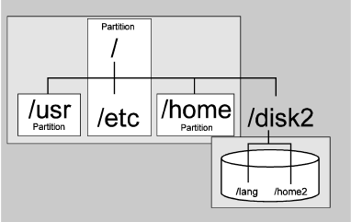

Linux’ta tüm dosya ve dizinler , dosya sistemlerinde tutulmaktadır. Linux birden fazla dosya sistemini desteklemektedir. Desteklenen temel dosya sistemleri aşağıdaki gibidir :

Dosya Sistemi | Açıklama | Destek
Ext2 | Linux’un kendi dosya sistemi
Msdos | Dos İşletim Sistemi tarafından kullanılan dosya sistemi
Vfat (Gelişmiş FAT) | Windows 95’ten itibaren kullanılmaya başlayan FAT32 dosya sistemi
İso9660 | CDROM dosya sistemi | Salt Okunabilir.
Minix | Eski bir işletim sistemi olan minix’in kullandığı dosya sistemi. (Linux’un ext2’den önce kullandığı dosya sistemi)
Ntfs | Windows NT ve 2000 tarafından kullanılan dosya sistemi | Okuma desteği mevcut. Yazma desteğinin kullanılması önerilmiyor.
Hpfs | OS/2 tarafından kullanılan dosya sistemi | Okuma desteği mevcut
Ufs | BSD işletim sistemleri tarafından kullanılan dosya sistemi
Xfs | SGI tarafından geliştirilen bir dosya sistemi, IRIX işletim sistemi tarafından kullanılır.
Reiserfs | Linux için geliştirilmiş yeni bir dosya sistemi

Kullanılmak istenen dosya sistemleri için gerekli destekler çekirdek derlemesi sırasında seçilmek zorundadır. Bazı dosya sistemleri için çekirdek modül desteği bulunmaktadır. Mödül desteği bulunan dosya sistemlerinin kullanılabilmesi için çalışma esnasında modülün çekirdeğe yüklenmesi yeterli olacaktır. Linux işletim sistemi farklı disk dölümlerinde bulunan farklı dosya sistemlerini tek yapı altında birleştiren bir dizin hiyerarşisi yapısında sahiptir. Bu yönüyle Windows tipi işletim sistemlerinden ayrılmaktadır. Windows işletim sistemleri farklı disk bölümlerinin hepsini ayrı birer disk olarak kullanmaktadır. Linux işletim sisteminde ise tüm disk bölümleri bir ağaç yapısı altında toplanmıştır. Üzerinde bir dosya sistemi olan bir disk birimine veya parçasına, okuma veya yazma amacıyla ulaşabilmeniz için, o dosya yapısının, / dosya yapınızda bir alt dizine mount edilmiş olması gerekmektedir. ( / dizini, bilgisayarın açılması sırasında otomatik olarak mount edilmektedir. Eğer bu / dizini, bilgisayarın açılması aşamasında mount edilemezse, o bilgisayar zaten açılamaz.

UNIX’deki dosya-dizin yapılarını ters duran bir ağaca benzetirsek, mount etme işlemini, bir ağacı, bir başka ağacın dallarından birine iliştirmek (monte etmek) gibi düşünebilirsiniz.

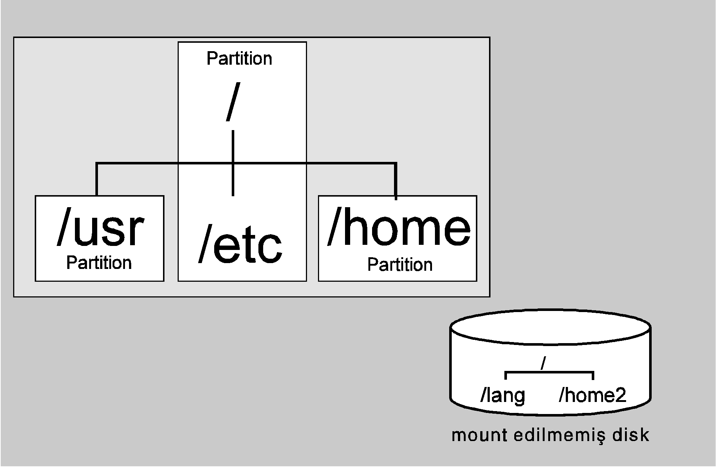
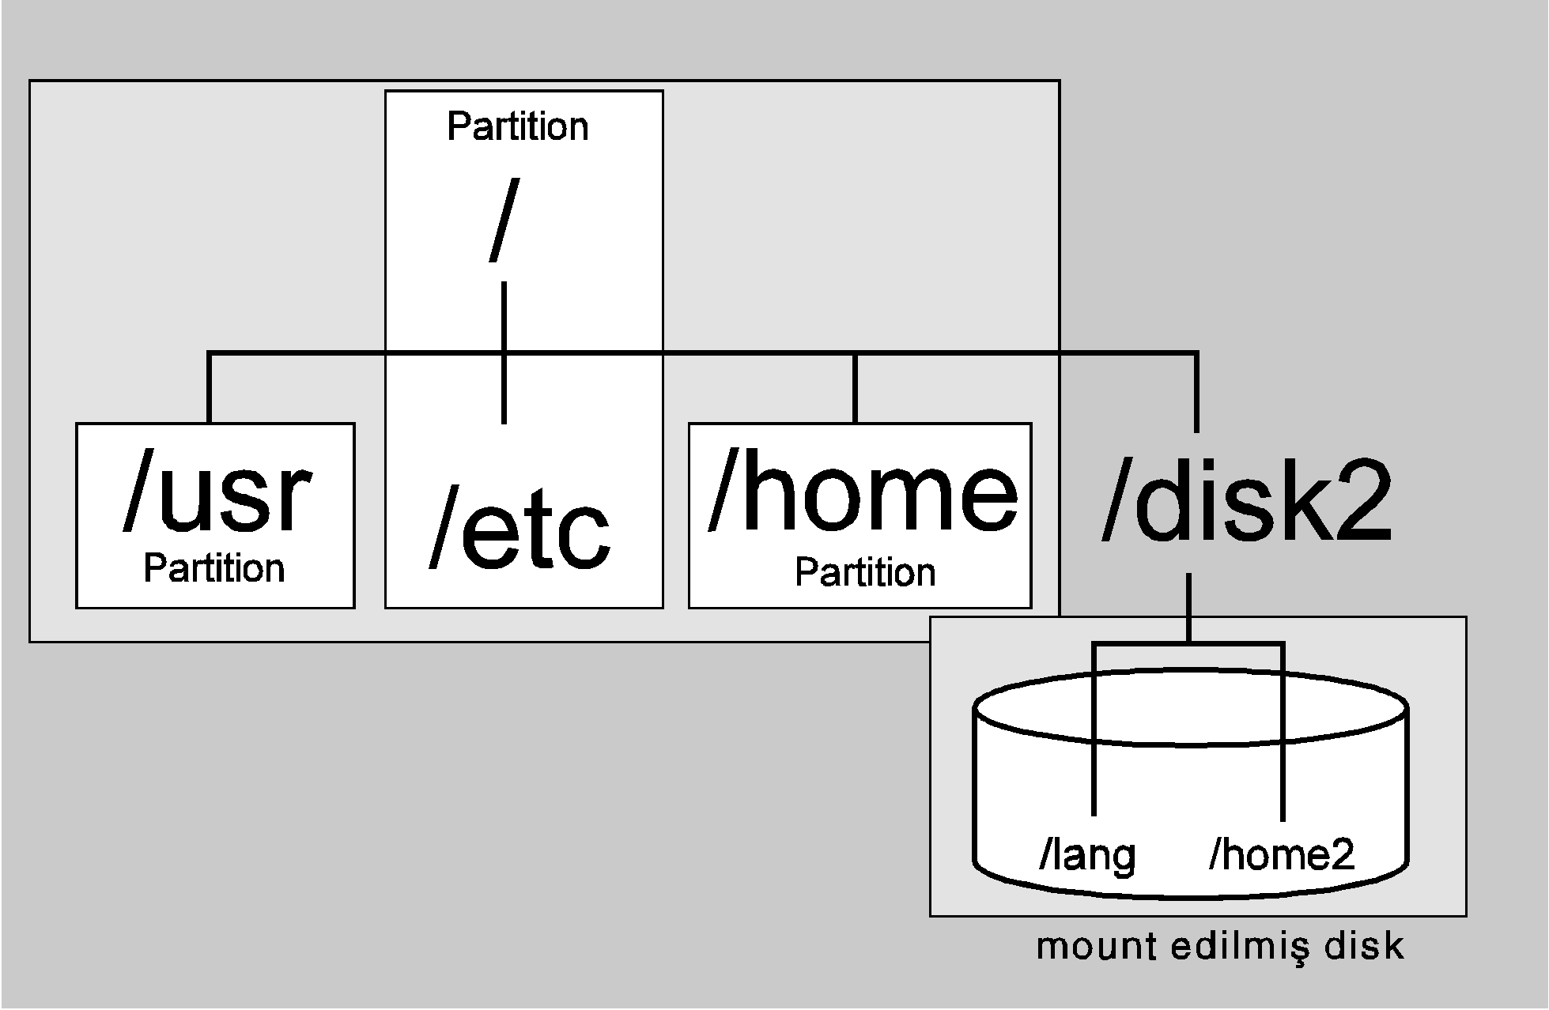

Disk bölümlerinde bulunan dosya sistemlerinin linux dizin hiyerarşisine dahil edilmesi için mount komutu kullanılmaktadır. Bu komutun temel yapısı aşağıdaki gibidir :

mount [seçenekler] [bağlanacak_dosya_sisteminin_yeri] [bağlanılacak_dizin]

Mount komutuna hiç bir parametre gönderilmediği takdirde , sisteme daha önceden bağlanmış olan dosya sistemleri görüntülenir. Mount komutuna gönderilebilecek parametreler aşağıdaki gibidir :

- -t dosya_sistem_tipi : Bu parametre ile bağlanacak dosya sisteminin tipi belirtilmektedir. Bu parametre verilmediği takdirde mount dosya sistemini kendisi belirlemeye çalışacaktır.

Örnek :

CDROM’u /mnt/cdrom dizinine bağlamak için :

mount –t iso9660 /dev/cdrom /mnt/cdrom

hdb1 disk bölmünde bulunan FAT32 dosya sistemini /win dizinine bağlamak için :

mount –t vfat /dev/hdb1 /win

Buna benzer şekilde MS-DOS disket içeren disket sürücüyü ve üzerinde ext2 dosya sistemi bulunan ikinci IDE sabit diskin birinci bölümünü sırasıyla /mnt/disket ve /mnt/disk dizinlerine bağlamak için

mount -t msdos /dev/fd0 /mnt/disket

mount -t ext2 /dev/hdb1 /mnt/disk

yazılabilir. Bir bağlama işleminin tersini yapmak ve dosya sistemini erişilemez kılmak için umount komutu kullanılır. /disk altındaki /dev/hdb1 sabit disk bölümünü ayırmak (umount) için

umount /disk

veya

umount /dev/hdb1

kullanılır. Her iki yazım şekli de kabul edilir. Son olarak o an sistemde bindirilmiş halde bulunan tüm dosya sistemlerini görmek için mount komutunu parametresiz yazın. Bu komut hakkında daha detaylı bilgi ve aldığı diğer parametreler için mount(8) kılavuz sayfasına bakın.
mount ve umount komutları ile bir dizin yapısını disk üzerinde konumlandırırken veya ayırırken üzerinde işlem yapılan dizinde bulunmamanız, ya da o dizinde başka bir süreç çalışıyor olmaması gereklidir. Aksi takdirde aşağıdaki hata mesajını alırsınız:

# pwd
/disk
# umount /disk
umount: /dev/hdb1: device is busy

Yapmanız gereken, ayıracağınız dizinden dışarı çıkıp tekrar denemektir..

5.31 /etc/fstab Dosyası

Fstab dosyası sistemde bulunan dosya sistemleri hakkında bilgilerin bulunduğu dosyadır. Bu dosya sayesinde sistemin açılışında kullanılacak dosya sistemleri belirtilen dizinlere bağlanmaktadırlar. Linux açılırken mount komutu yardımıyla root dosya sistemine ekleyeceği her değişik dosya sistemini /etc/fstab dosyasından okur ve işleme koyar. Aşağıda örnek bir fstab dosyası yeralıyor.

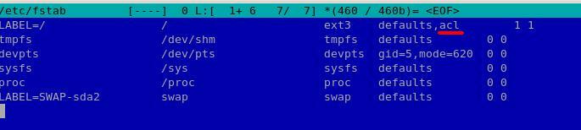

Çekirdek açılış mesajları içinde VFS: Mounted root (ext2 filesystem) readonly. gibi bir satır göreceksiniz. Sistem açılırken en önce / dosya sistemini bağlar. Bu sayede bu dosya sistemi altında yeralan ve hayati önem taşıyan yazılımlara ulaşır. Daha sonra yerel dosya sistemleri ve en son da ağ üzerinden erişilen dosya sistemlerine (NFS) bağlanır. fstab dosyasında kullanıcının kendi dosyalarını yerleştiremediği, fakat sistem tarafından kullanılan swap ve proc dosya sistemleri için de mount bilgileri bulunur.

Fstab dosyasında sol bölümde ilk kolonda sisteme bağlanacak aygıtın adı yer almaktadın. İkinci kolonda ise bu aygıntların bağlanacağı dizinler listelenmektedir.Üçüncu bölümde sisteme yerleştirilecek bölümlerin dosya sistemi yer almaktadır. Dördüncü bölümde bağlama seçenekleri yer almaktadır. Bu seçeneklerin önemli bir bölümü aşağıda açıklanmıştır.

auto: Bağlanacak bölümlerin sisteme otomatik olarak yerleştirilmelerini sağlar.
defaults: Şu seçeneklerden oluşur(rw,suid,dev,exec,auto,async)
dev : Dosya sistemi üzerindeki karakter ve blok aygıtlarını yorumlar
noauto: Sadece açıkça yerleştirilebilir. Otomatik olarak yerleştirilemez.
exec: Çalışabilir dosyaların çalışmasına izin verir.
nouser: Normal kullanıcıların dosya sistemini bağlamasına engel olur.
remount: Dosya sistemini yeniden bağlar.
ro: Dosya sistemini salt okunur şekilde bağlar.
rw: Dosya sistemini yazılabilir olarak bağlar.
suid: Suid ve guid bitlerinin etkinleşmelerini sağlar.
sync: Dosya sisteminin giriş çıkış işlemlerini senkronize yapmasını sağlar.
user: Normal kullanıcının dosya sistemini bağlamasına izin verir. Nosuid, nodev ve noexec etkin durumdadır.
nodev: Dosya sistemi üzerindeki aygıt dosyalarını yorumlamaz.
nosuid: suid ve guid bitlerinin yerleştirilmesine izin vermez.
Son iki alan birer tamsayıdan oluşur. İlk tamsayı değeri bu dosya sisteminin dump komutu ile yedeklenip yedeklenemiceğini belirtir. Bu değer 1 olursa bu disk bölümü yedeklenebilir. Altıncı alan fsck tarafından sisteminiz düzgün bir şekilde kapatılmadığında hangi dosya sisteminin kontrol edilip edilmeyeceğini, edilecekse hangi sırada kontrol edeceğini belirtir. Eğer alan 1 ise bir "root" disk bölümünü belirtir, 0 değeri ise fsck komutunun dosya sistemini kontrol etmek zorunda olmadığını belirtir.

